**ZEELAND- Plaats = Oud-Vossemeer (ZL) De Jager (Stellingmolen)**

* Molen De Jager op het eiland Tholen is een van de twaalf molens die eigendom zijn van De Hollandsche Molen, de landelijke molenvereniging.
* 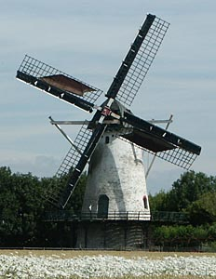De stelling van deze ronde stenen korenmolen is relatief laag, waardoor de omloop met verticale palen geschoord is.
* Molen De Jager dateert uit 1850 en is na een aantal restauraties weer maalvaardig.
* De Hollandsche Molen probeert ook de romp van deze korenmolen in de originele Zeeuwse witte kleurstelling te houden, hetgeen met alle problemen rond metselwerk niet even gemakkelijk is.
* Vrijwillig molenaar Kodde van de standerdmolen te Sint Annaland stelde De Jager regelmatig in bedrijf.
* De molen werd ook wel Zeldenrust genoemd. Volgens overlevering kreeg de molen
* De Jager als naam, uit haat tegen de molenaar van de in 1928 gesloopte molen De Vos aan de andere zijde van het dorp. De Jager moest dus De Vos schieten:
* Duidelijk dat de molenaar van de zeventiende-eeuwse standerdmolen niet erg geliefd was.
* Wegens achterstallig onderhoud is de molen momenteel niet draaivaardig en niet toegankelijk voor publiek.
* Hopelijk kan in 2009 een aanvang met de restauratie worden gemaakt.